ЛГСК-11.34 |  | Блоки для лазания "Ялта"
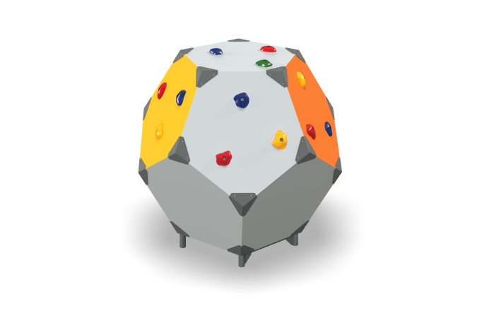

Размеры, мм: | 1600x1600x1300 | Вес, кг: | 142
Характеристики материалов
Материалы: металл, влагостойкая березовая фанера, композитный материал, порошковая краска, акриловая краска.
Комплекс должен состоять из 1 блока для лазания. Блок изготовлен в виде правильного додекаэдра и имеет в своем составе 12 граней в виде правильных пятиугольников с усеченными вершинами. Угол между ребрами граней составляет не более 108 градусов. Угол между смежными гранями составляет 116,5 градусов. Для плотной стыковки граней фрезеровка выполняется под углом 320 градусов к плоскости грани. Грани должны быть отшлифованы, острые кромки скруглены. Также в гранях предварительно должны быть выполнены отверстия для крепления скалолазных зацепов и металлических крепежных элементов. Грани блока выполнены из высокопрочной, влагостойкой фанеры толщиной не менее 21 мм. Фанерные конструкции окрашены в 2-3 слоя акриловой/алкидной краской и имеют специальное покрытие - антиграффити.
На поверхности блока должны быть закреплены специальные зацепы для лазания, искусственно созданные камни разной формы и величины для хвата руками и постановки ног, изготовленные из композитного материала.
Крепежным элементом, соединяющим грани блока в единую конструкцию, является металлический колпак, выполненный из металла толщиной 3 мм в виде пирамиды (внешний колпак) с углами между смежными гранями 116,5 градусов. В конструкции колпака должны быть предусмотрены монтажные отверстия с зенковкой под соответствующий крепеж (6-7 отверстий). Колпак должен быть изготовлен из единой заготовки, путем гибки по двум осям и сварки одного шва. Шов должен быть зачищен, кромки скруглены. Обработанные поверхности должны быть окрашены порошковой полиэфирной краской.
Металлические стойки, являющиеся основанием игрового оборудования, выполнены в виде металлического колпака, с приваренной к нему металлической стойкой. Опорные стойки основания выполнены из круглой металлической трубы диаметром не менее 42,3 мм с толщиной стенки 2,8 мм и металлической полосы 50 мм х 5 мм. Все имеющиеся металлические детали должны быть окрашены порошковой полиэфирной краской . Весь крепеж оцинкованный.
закладных элементов на глубину 0,45 м.
Комплектация: Блок 12-ти гранный – 1 шт.; скалодромные зацепы – 1 компл., опорные элементы – 1 компл.

